Plan nauczania dla oddziału przedszkolnego 15.04-17.04
Środa 15.04 Temat: Pierwszy motyl. 1. Karta pracy cz.3 str. 56. Obejrzyj obrazki. Omów etapy rozwoju żaby. Dokończ rysowanie żab według wzoru. Pokoloruj je. 2. Zapoznaj się z budową motyla.
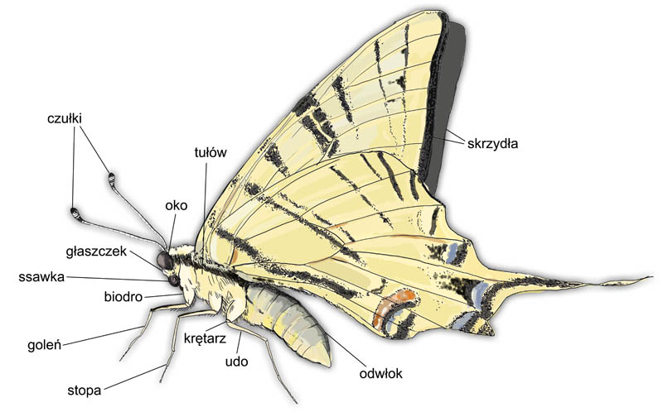
Ciało motyla jest zbudowane z trzech części: Glowy, tułowia, odwłoka. Na głowie motyl ma parę oczu, parę czułków oraz ssący aparat gębowy. Tułów składa się z trzech segmentów, na których znajduje się trzy pary odnóży. Od tułowia odchodzą dwie pary skrzydeł pokrytych łuskami.
Zapoznaj się ze zdjęciami innych motyli oraz z ich nazwami.
3. Wykonaj pracę plastyczną „Pierwszy motyl”
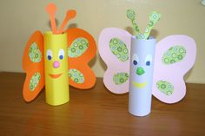
4. Karta pracy cz. 3 str. 57. Obejrzyj obrazek sasanki. Dorysuj brakujące części sasanki na kolejnych obrazkach. Obejrzyj obrazki przedstawiające jak rozwija się sasanka. Określ czego potrzebuje sasanka i inne rośliny, żeby się rozwijać.
5. Zabawy ruchowe.
6. Sześciolatki- dobieranka sylabowa.(przykładowe zdjęcia poniżej)
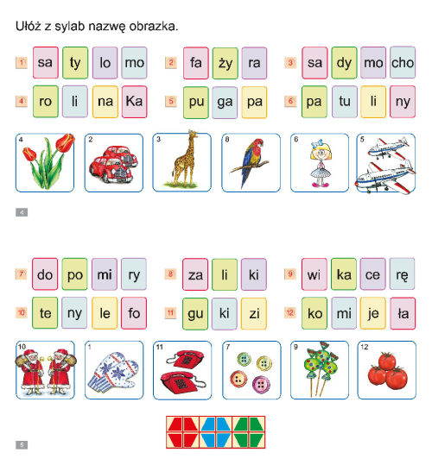
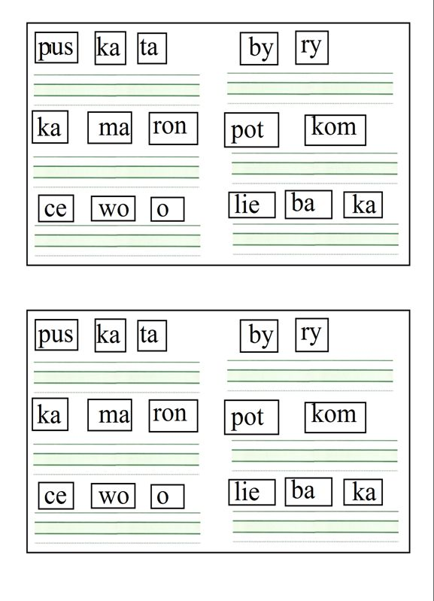
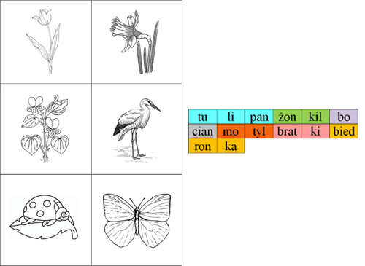

Czwartek 16.04 Temat: Powitanie wiosny. 1. Poznaj wczesnowiosenne kwiaty: przebiśnieg, krokus, sasanka, zawilec.
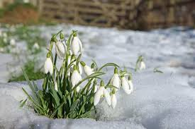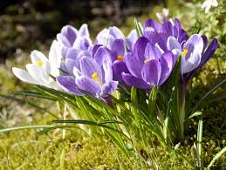
Przebiśnieg Krokus
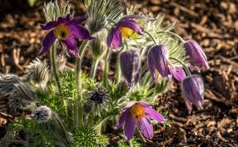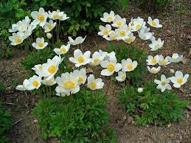
Sasanka Zawilec
Jeśli ktoś ma możliwość proszę wydrukować dziecku jeden z wybranych kwiatów i pociąć go na kawałki. Zadaniem dziecka będzie złożenie puzzli z pociętych fragmentów obrazka.
Proszę wytłumaczyć dziecku co to znaczy- ochrona gatunkowa roślin. Sposób zabezpieczenia rzadko występujących gatunków dziko rosnących roślin zagrożonych wyginięciem. Gatunków chronionych nie wolno niszczyć, zrywać, zbierać, sprzedawać, nabywać, nie można niszczyć ich siedlisk. 2. Karta pracy cz.3 str.58. Czytanie nazw kwiatów. Spróbuj wyjaśnić dlaczego niektóre z nich są pod ochroną. Rysuj po śladzie bez odrywania ręki od kartki. 3. Sześciolatki- proszę poszukać w gazecie, książce lub wydrukować rysunki poznanych kwiatów, wyciąć je, wkleić do zeszytu i własnoręcznie podpisać. 4. Ułóż kilka zdań o przebiśniegu, policz ile jest w nim słów np.: Przebiśnieg przebija śnieg. Przebiśniegi są kwiatami objętymi ochroną. Przebiśnieg ma białe delikatne płatki. 5. Karta pracy cz. 3 str. 59. Pokoloruj rysunki kwiatów. Rysuj po śladzie bez odrywania kredki od kartki. 6. Załóż hodowlę krokusa lub tulipana. Zasadź cebulkę w doniczce. Pielęgnuj ją codziennie, obserwuj wzrost rośliny i dziel się swoimi spostrzeżeniami. 7. Ułóż zdania przeczące do podanych zdań twierdzących: W sklepie warzywniczym kupimy buty. – W sklepie warzywniczym nie kupimy butów. W piekarni kupimy mleko. – W piekarni nie kupimy mleka. Mama zamówiła w cukierni tort. – Mama nie zamówiła w cukierni tortu. Ala ma w koszyku bułki i chleb. – Ala nie ma w koszyku bułek i chleba. 8. Pokoloruj rysunek matematyczny ten poniżej lub z innego źródła.
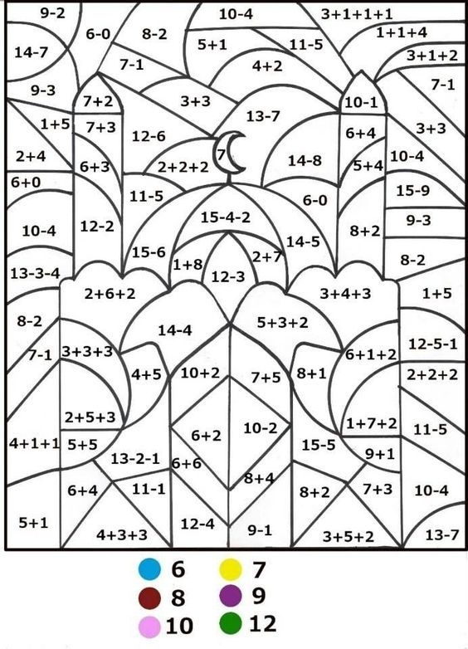
Piątek 17.04 Temat: Poszukiwanie oznak wiosny. 1. Karta pracy cz.3 str. 60-61. Wysłuchaj tekst i rysuj po śladach. Narysuj po śladzie drogę motyla cytrynka do krokusa. Rysuj szlaczki po śladzie, a potem samodzielnie. Narysuj w każdym kolejnym polu o jedną kroplę deszczu więcej niż w poprzednim. 2. Zabawa ruchowa: „Poruszanie się pod dyktando” Idź do przodu cztery kroki i zrób w miejscu dwa podskoki. Teraz w lewo kroków pięć, przysiad, podskok, ściśnij pięść. Idź do tyłu cztery kroki i zrób w miejscu trzy podskoki. Teraz w prawo kroki dwa i od nowa – tralala. 3. Posłuchaj opowiadania Agaty Widzowskiej pt. „Ozimina”.
Zbliżała się wiosna. Słońce świeciło coraz mocniej, a dni stawały się coraz dłuższe. Olek z Adą przeglądali księgozbiór babci i dziadka. Były tam książki o przyrodzie. – Dziadku, co to jest ozimina? – zapytał Olek. – To są rośliny, najczęściej zboża, które wysiewa się jesienią, bo lubią spędzał zimę pod śniegiem. Wtedy najlepiej rosną. – A ja myślałem, że to są zimne lody! Na przykład ozimina waniliowa, ozimina czekoladowa… – Cha, cha, cha! Poproszę dwie kulki oziminy rzepakowej – roześmiał się dziadek. – Świetnie to wymyśliłeś. Jednak oziminy nie sprzedaje się w cukierniach ani w lodziarniach. Jeśli chcecie, możemy się zaraz wybrał na spacer i sprawdził, jakie są oznaki wiosny i co wykiełkowało na polach. – Ja wolę został z babcią – powiedziała Ada. – Poczekam, aż wiosna sama do mnie przyjdzie. – Mam pomysł – stwierdziła babcia. – Wy idźcie szukać wiosny na polach, a my z Adą sprawdzimy, czy przypadkiem nie ukryła się w naszym ogródku. Olek z dziadkiem wyruszyli na poszukiwanie wiosny. Szli skrajem lasu, a Olek co chwilę przystawał i pytał dziadka o nazwy roślin. Podziwiali białe zawilce i fioletowe przylaszczki. Olek miał trudności z wymówieniem słowa „przylaszczka” i było dużo śmiechu. Dziadek, wielbiciel i znawca ptaków, opowiadał Olkowi o przylatujących na wiosnę ptakach. – Na pewno przylecą do nas bociany i jaskółki – powiedział Olek. – A jakich ptaków nie wymieniłem? – Są takie niewielkie szare ptaki z białymi brzegami na ogonku. Na pewno usłyszymy ich przepiękny śpiew nad polami. – Już mi się przypomniało! To skowronki! – zawołał Olek. – Brawo! A znasz taki wierszyk? Dziadek przystanął, wcielił się w aktora na scenie i zaczął recytować: Szpak się spotkał ze skowronkiem. – Przyszła wiosna! Leć na łąkę! Czas na twoje ptasie trele, z tobą będzie nam weselej. – Drogi szpaku – rzekł skowronek – gardło całe mam czerwone, łykam syrop i pigułki, niech kukają więc kukułki. Kuku, kuku – wiosna śpiewa! Pąki rosną już na drzewach. Kuku, wiosna! Wiosna, kuku! Będzie radość do rozpuku! Olek pochwalił dziadka za świetną pamięć i ocenił jego wystąpienie na szóstkę. Słońce grzało coraz mocniej. Za zakrętem polnej drogi Olek zobaczył zielone pole. Ciągnęło się aż po horyzont. – Dziadku, to wygląda jak zielone morze! – To jest właśnie ozimina rzepakowa. Rzepak kwitnie na żółto. A tam rosną jęczmień i żyto, widzisz? – Tak! I te wszystkie rośliny spały pod śniegiem przez całą zimę? – Tak. A kiedy słońce roztopiło śnieg, od razu napiły się wody. – Mądre te zboża – podsumował Olek. – Wiedzą, kiedy leżeć, kiedy kwitnąć i kiedy dojrzewać. – Czasami pogoda płata figle i niszczy całą uprawę, niestety. Nie może być ani zbyt zimno, ani zbyt gorąco, bo rośliny obudzą się za wcześnie. – Tak jak niedźwiedź – zauważył Olek. – Jeśli obudzi się za wcześnie, to będzie ziewał przez cały czas. Wracając, nazrywali naręcze wierzbowych bazi, bo Ada uwielbiała je głaskać. Bazie są milutkie jak kotki. W oddali usłyszeli cudny śpiew skowronka. „To już naprawdę wiosna!” – pomyślał Olek. W ogródku spotkali Adę, która zrobiła swój własny malutki klombik. – Zobacz, to są fioletowe krokusy, a te białe dzwoneczki to przebiśniegi, bo przebiły śnieg, żeby wyrosnąć – wyjaśniła bratu. – A my widzieliśmy rzepak i słyszeliśmy skowronka. A tu mam dla ciebie bukiet kotków – Olek wręczył siostrze bazie. – Kizie -mizie! – ucieszyła się dziewczynka, a potem szepnęła bratu na ucho: – Chodź, pokażę ci robale… – Robale? Jakie robale? – Kwitnące. Wyrosły na drzewie. Podeszli do drzewa, z którego zwisały żółto-zielone rośliny, wyglądające jak włochate gąsienice. Było ich tak dużo, że przypominały setki małych żółtych warkoczyków. – Robaczywe drzewo. Nie boisz się? – Nie. Na początku myślałam, że to robaki, ale babcia mi powiedziała, że to jest leszczyna. A wiesz, co z niej wyrośnie? – Leszcze, czyli ryby – zażartował Olek. – Nie wygłupiaj się. Wyrosną z niej orzechy laskowe – pochwaliła się swoją wiedzą Ada. Tego dnia wszyscy poczuli wiosnę. Powietrze pachniało parującą ziemią, kwiatami i świeżością. Nikt nie miał ochoty oglądać telewizji ani nawet słuchać radia, bo wokoło odbywał się ptasi koncert. Dziadek pogwizdywał wesoło i planował, co nowego posadzi w ogrodzie. – A co zrobisz, jak wiosna się jutro schowa i znowu będzie zimno? – zapytała Ada. – Wiosna? Przecież u nas w domu zawsze jest wiosna. – Jak to? – Wiosna to wasza babcia! – powiedział dziadek i dał babci całusa. • Odpowiedz na pytania dotyczące treści opowiadania: − Co to jest ozimina? − Gdzie poszli Olek z dziadkiem? − Jakie oznaki wiosny widzieli? − Co to są bazie-kotki? − Co robiła Ada? − Co to są robale? 4. Zapoznaj się z monetami i banknotami o nominałach: 1 zł, 2 zł, 5 zł, 10 zł. - Rozpoznawanie i nazywanie nominałów monet. - Rozmowa na temat działalności banku: Co to jest bank? Czy jest potrzebny? Kto pracuje w banku? Co powinni wiedzieć ludzie pracujący w banku? - Układaj monety w różnych wariantach, tak aby dawały 10zł np.: 5 zł 5zł 2 zł 2 zł 2 zł 2 zł 2 zł 1 zł 1 zł 1 zł 1 zł 1 zł 5 zł 5. Karty pracy Nowe przygody Olka i Ady. Przygotowanie do czytania, pisania, liczenia, str. 61- 63 (pięciolatki). Karty pracy Nowe przygody Olka i Ady. Litery i liczby, cz.2 str. 50-51 (sześciolatki). 6. Spacer w pobliżu domu- poszukiwanie oznak wiosny. 7. Praca plastyczna dla chętnych. Potrzebne będą bibuła, rolka po ręczniku papierowym, zielona kartka papieru, nożyczki klej.
